MPC-MAP Assignment No. 4 - Report

Author: Dominik Zavadil

Date: 16. 4. 2026

Task 1

V prvním úkolu byla vytvořena trasa, kterou robot využije k dosažení cíle mapy. Trasu je možné vidět na obrázku 1. Pro určení počáteční polohy a matice kovariance byly napsány dvě verze. Verze se liší v době, kterou robot čeká před vyjetím.

První verze počítá s tím, že robot čekat nebude, a je počáteční poloha umístěna do středu mapy a rozptyl je takový, aby naznačil, že robot může být kdekoliv na mapě. K určení šumu měření do matice Q byly použity hodnoty změřené směrodatné odchylky GNSS měření z předchozího cvičení. Ty jsou [0.5001 0.4880]. Pro rozptyl úhlu natočení byla použita hodnota $\frac{π^{2}}{3}$.

Druhá verze čeká určený počet vzorků, aby pak z gnss_history bylo možné spočítat polohu a matici kovariance. Hodnoty, které byly zapsány do matice kovariance pro polohu x a y byly také zapsány do matice Q. Pro rozptyl úhlu natočení byla použita hodnota $\frac{π^{2}}{3}$.

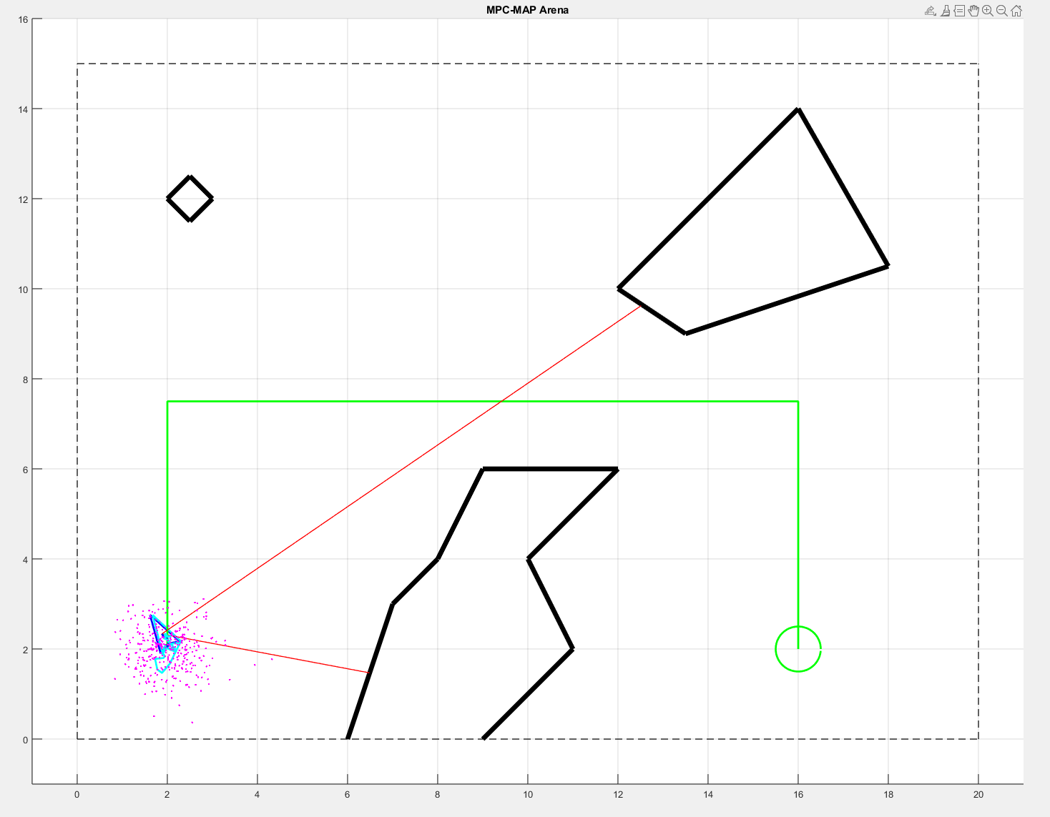
Obrázek 1 – Trasa do cíle

Task 2

V úkolu 2 byl implementován algoritmus pro funkce ekf_predict.m a kf_correct.m. Jejich podoba byla převzata z přednáškové prezentace. Jako akční zásahy byly brány dopředná rychlost a úhlová rychlost rotace robotu. Použitá matice C má tvar $\left[\begin{matrix}1 & 0 & 0 \\ 0 & 1 & 0\end{matrix}\right]$. Měření z GNSS se propisuje přímo do polohy robotu, ale nepřináší žádné informace pro zjištění úhlu natočení robotu.

Task 3

Task 3 se zabýval optimálním nastavením matice procesních šumu R. Místo odhadování polohy a matice kovariance byly tyto hodnoty přímo zadané tak, aby robot věděl, kde se na začátku nachází.

Dále byla spuštěna simulace a podle chování robotu se upravovala matice R. Z původních hodnot $\left[\begin{matrix}0.01 & 0 & 0 \\ 0 & 0.01 & 0 \\ 0 & 0 & 0.01\end{matrix}\right]$ bylo doiterováno do hodnot $\left[\begin{matrix}8e-7 & 0 & 0 \\ 0 & 8e-7 & 0 \\ 0 & 0 & 5e-5\end{matrix}\right]$ .

Při větších hodnotách je výrazně vidět chaotické „poskakování“ odhadované polohy, jelikož je GNSS dána příliš velká váha. Při menších hodnotách už není v tomto testu rozdíl tak výrazný (v Tasku 4 je možné vidět negativní vliv příliš malých hodnot).

Při nižší hodnotě parametru ovlivňující estimaci úhlu se stávalo, že mezi reálným a odhadovaným natočením zůstávala konstantní odchylka.

Průjezd s finálními hodnotami matice R je vidět na obrázku 2.

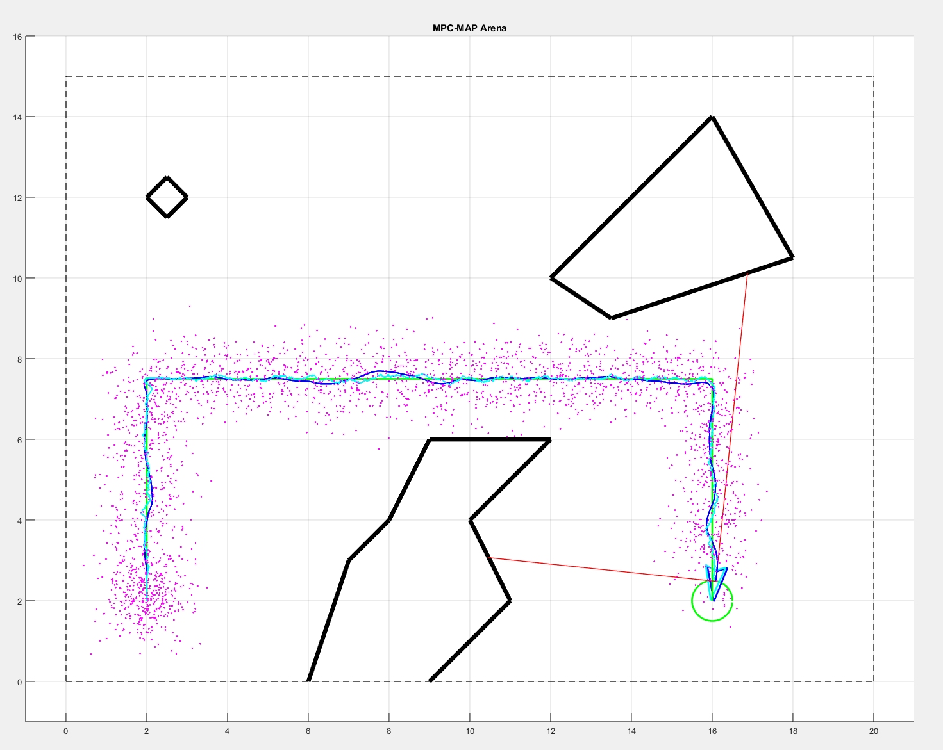
Obrázek 2 – Projetí trasy k Tasku 3

Task 4

Pro Task 4 byly vytvořeny dvě verze parametrů matice procesních šumů R. Byla použita stejná trasa jako v ostatních úkolech, ale počáteční poloha byla pro demonstraci problému oddálena od prvního waypointu trasy.

První verze, jejíž průjezd trasou je možný vidět na obrázku 3, použila matici R z Tasku 3. Je zde vidět vcelku hladký průjezd, avšak u delšího úseku mezi počáteční polohou a začátkem trasy je vidět, že odhadovaná poloha diverguje od polohy reálné.

Pro druhou verzi byla tudíž vytvořena nová matice $R=\left[\begin{matrix}8e-4 & 0 & 0 \\ 0 & 8e-4 & 0 \\ 0 & 0 & 5e-5\end{matrix}\right]$, která dává větší váhu GNSS měření. Cílem je zpřesnit odhad polohy mezi počáteční polohou a začátkem trasy. Na obrázku 4 je vidět, že tento cíl byl splněn, avšak za cenu toho, že samotný průjezd už není hladký, ale spíše trhaný.

Dle mého jsou obě řešení situačně správně, avšak každé pro jinou úlohu navigace. Je pravděpodobné, že dynamickou úpravou matice R za jízdy tak, aby pro delší vzdálenosti měla matice vyšší hodnoty než pro vzdálenosti kratší, by bylo dosaženo nejlepší kombinace vlastností obou přístupů.

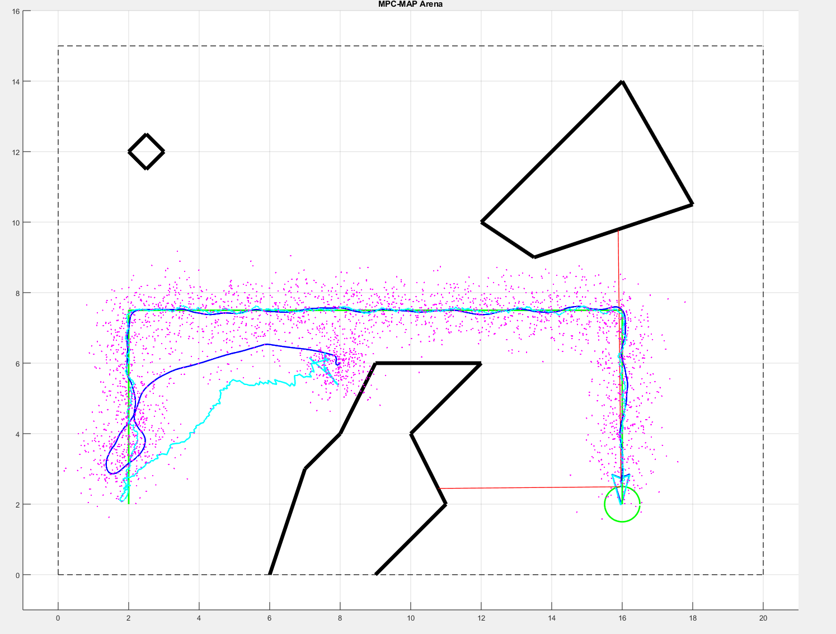
Obrázek 3 – Projetí trasy (matice R z Tasku 3)

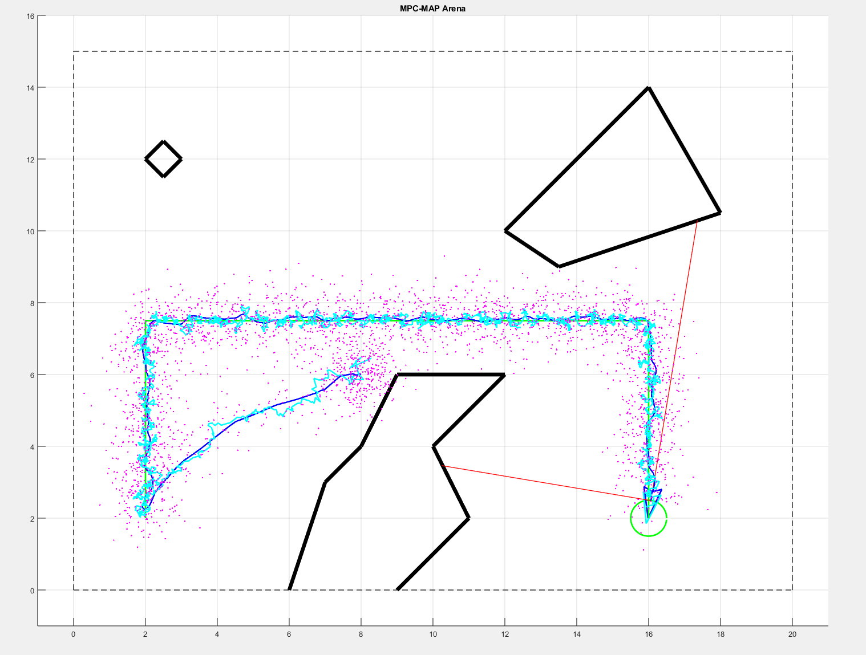
Obrázek 4 – Projetí trasy (matice R z Tasku 4)

